1.问题描述
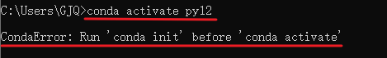
2.解决方案：在当前终端中输入 conda init
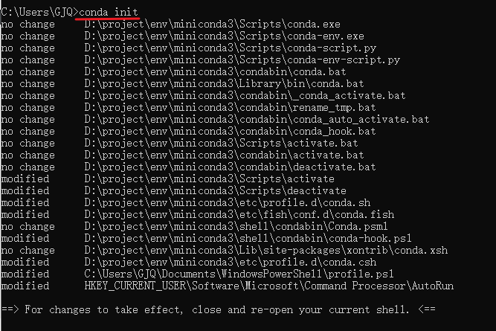
3.关闭当前终端，重新打开一个终端，再次激活虚拟环境。
